2015 год – год профилактики сердечно-сосудистых заболеваний

Инфаркт миокарда

Сердечно-сосудистые заболевания являются главной причиной смерти населения в России и других развитых странах мира. В этой печальной статистике они опережают онкологические, инфекционные болезни, травмы и несчастные случаи (отравления, автомобильные аварии). Тяжелейшей сердечно-сосудистой патологией является ишемическая болезнь сердца (ИБС) и ее проявление – инфаркт миокарда. К сожалению, инфаркт миокарда перестал быть «болезнью пожилых». За последние 15-20 лет инфаркт миокарда значительно «помолодел» и нередко становится печальным уделом людей в возрасте от 30 до 50 лет.
Что такое инфаркт миокарда?
Инфаркт миокарда – заболевание, при котором из-за закупорки коронарной артерии полноценное кровоснабжение участка сердечной мышцы (миокарда) внезапно и резко прекращается, что ведет к выраженному недостатку кислорода (ишемии), питательных веществ и гибели клеток миокарда. Этот участок уже не может принимать участия в сердечных сокращениях, поэтому сердце не может обеспечить кровоток в организме. Кислородное голодание начинают испытывать все органы и ткани, что ведет к нарушению их функции. Основная причина инфаркта – повышенный уровень холестерина и некоторых липидов в крови. При избыточном поступлении с пищей холестерин начинает откладываться в стенках кровеносных сосудах, снабжающих миокард кровью, и способствовать закупорке их просвета. Если после инфаркта миокарда уровень холестерина остается выше нормы, риск повторных инфарктов сохраняется высоким.
Какие признаки ухудшения здоровья предшествуют инфаркту?
Острому инфаркту миокарда обычно предшествует стенокардия разной длительности течения, которая незадолго до развития инфаркта часто приобретает прогрессирующий характер: приступы ее учащаются, возрастает их продолжительность. Инфаркт миокарда и стенокардия по сути разные степени одного и того же заболевания – ишемической болезни сердца, а именно – атеросклероза, поражающего все сосуды, в том числе и коронарные артерии, по которым кровь доставляет кислород мышце сердца.
Каждому человеку важно знать типичные проявления стенокардии и инфаркта миокарда. Различают стенокардию напряжения, когда боли возникают при физической нагрузке (например, во время ходьбы) и прекращаются в состоянии покоя и стенокардия покоя, когда приступы возникают чаще ночью в условиях полного покоя. Начальные признаки инфаркта миокарда – ощущение сильного сдавления или боли за грудиной. Боль чаще всего сжимающая, давящая, раздирающая (чувство кола в груди). Характерна иррадиация боли в левое плечо, руку. Принятый нитроглицерин приносит лишь незначительное и кратковременное облегчение. Независимо от того, удалось ли снять боль полностью или частично, всем больным инфарктом миокарда показана экстренная госпитализация.
Что можно предпринять при остром сердечном приступе в ожидании квалифицированной медицинской помощи?
- Принять сидячую или полулежащую позу. Чем больше нагрузка на сердце во время сердечного приступа, там тяжелее будут его последствия.
- Расстегнуть воротник, ослабить пояс, попросить открыть окно, если в комнате душно.
- Положить под язык таблетку нитроглицерина и медленно ее рассосать. До приезда «Скорой помощи» можно принять только одну таблетку, поскольку у некоторых людей это лекарство может вызвать резкое падение артериального давления.
- Не принимать кофе, алкоголь и сердечные препараты, которые ранее не назначались вашим лечащим врачом, так как ингредиенты, содержащиеся в чужих и не предназначенных для вас лекарствах, при сердечном приступе могут быть смертельно опасными.
Какие факторы риска развития инфаркта миокарда можно считать основными?
Массовая распространенность атеросклероза является следствием нескольких факторов. Среди них на первое место надо поставить нерациональное питание, перенасыщающее организм холестерином, животными жирами и рафинированными углеводами. Как показали исследования, холестерином богаты любые животные жиры, в том числе сало, сливочное масло, а также все продукты, содержащие так называемый скрытый жир, - молоко, жирный кефир, жирный творог, мясо, особенно жирных сортов, все мясные продукты и консервы, кремы пирожных и тортов, выпечка из сдобного теста. А это значит, что обильное питание из-за усиленного снабжения организма холестерином служит главной причиной развития атеросклероза.
Кроме того, переедание приводит к ожирению. Сейчас тучность – патология чрезвычайно распространенная, причем даже у детей и молодых. У таких людей с ранних лет страдает сердце, поскольку ему приходится работать с большой нагрузкой. При этом с большой массой пищи в организм поступает и больше пищевой соли, что способствует развитию артериальной гипертонии, которая в свою очередь усугубляет течение атеросклероза. Есть еще один фактор, пагубно действующий на стенку сосудов, способствуя формированию в них атеросклеротических бляшек. Это курение.
Какие методы профилактики атеросклероза и инфаркта миокарда можно порекомендовать?
Что касается профилактики атеросклероза, тот каждый, кто ознакомился с факторами, способствующими его возникновению, знает, что делать. Правильно поступит тот, кто резко сократит потребление животных жиров, выработает рациональное отношение к питанию. Следует употреблять нежирный творог, обезжиренный кефир. Больше надо включать в меню богатых клетчаткой овощей – капусту сырую и квашеную, свеклу, морковь (не менее 500 г в сутки). Клетчатка помогает выводить из организма излишки холестерина. При выявлении первых случаев повышения давления, для чего нужно регулярно, хотя бы раз в один - два месяца, измерять АД и, обратившись к врачу, принять необходимые меры, приостановить развитие гипертонии вполне реально (АД не должно быть выше 140/90 мм рт. ст.). Если определяется повышенный уровень холестерина, то прибегнув к диетическому и медикаментозному лечению, можно задержать и прогрессирование атеросклероза (максимально допустимый уровень холестерина в крови 5 ммоль/л). Важнейшим профилактическим мероприятием является прекращение курения. Вредные вещества, находящиеся в дыме сигарет, способствуют развитию и прогрессированию атеросклероза, вызывают колебания артериального давления, сгущают кровь и провоцируют тромбозы. Опасность представляет так называемое пассивное курение, поэтому важно не только бросить курить, но и не находиться в помещениях, где разрешено курить, и в компании курящих лиц. Курение значительно снижает эффект от физических тренировок, поэтому желание достичь максимального эффекта от упражнений и вести активный образ жизни – еще один повод прекратить курить.
С целью своевременного выявления начальных нарушений в деятельности сердечно-сосудистой системы и при необходимости назначения оптимального медикаментозного лечения, способного предотвратить развитие инфаркта миокарда, специалисты настоятельно советуют регулярно проходить диспансеризацию или профилактический медицинский осмотр в поликлинике по месту жительства.
И наконец, важно помнить, что лечение инфаркта назначает только врач, а пациент и его родственники строго выполняют предписания. Самолечение инфаркта, как бы легко он ни протекал, недопустимо!
Если человеку уже выставлен диагноз ишемической болезни сердца и, например, стенокардии, разрешаются ли ему физические нагрузки?
Многие пациенты, имеющие ишемическую болезнь сердца и, тем более, перенесшие инфаркт миокарда, ошибочно полагают, что им противопоказаны физические нагрузки. На самом деле регулярные физические нагрузки необходимы и является составной частью реабилитации. Доказано, что риск смерти отИБС у людей, ежедневно в течение 20 минут занимающихся физическими упражнениями легкой и средней интенсивности, на 30% ниже, чем у лиц, ведущих малоподвижный образ жизни. Физические тренировки могут проводиться как в лечебно-профилактических учреждениях – поликлинике, кардиодиспансере, санатории под непосредственном наблюдением врача-специалиста по лечебной физкультуре, так и самостоятельно по индивидуальному плану и в строгом самоконтроле. В группу относительных противопоказаний относят возраст старше 70 лет, сложности психологического контакта с больным. К решению вопроса о возможности регулярных физических тренировок и их объема подходят особенно тщательно при наличии у больного стабильной стенокардии 4-й степени, выраженной сердечной недостаточности, пониженном артериальном давлении и отсутствии его прироста при физической нагрузке.
Считается, что алкогольные напитки расширяют сосуды и снижают давление. Можно ли употреблять алкоголь в «лечебных» дозах или он также под запретом?
Несмотря на то, что сразу после приема спиртных напитков происходит расширение кожных сосудов, через некоторое время сосуды сужаются, что ведет к подъему артериального давления, а следовательно, к увеличению нагрузки на миокард. Алкоголь даже в малых дозах плохо сочетается с лекарственными препаратами, изменяет их метаболизм, ослабляет действие и усиливает побочные эффекты, что может служить поводом к обращению к врачу и даже к госпитализации.
Как долго следует принимать лекарства, назначенные врачом?
Прием большинства препаратов, назначаемых врачом при выраженных явлениях ишемической болезни сердца, при стенокардии и, особенно, в постинфарктном периоде, должен продолжаться пожизненно. В клинических исследованиях современные препараты продемонстрировали важнейший эффект – увеличение продолжительности жизни больных на годы, конечно, только при условии тщательного соблюдения режима приема. Принимать медикаменты надо именно в тех дозах и так, как это назначил врач. Самостоятельное прекращение приема не допускается.

Единственный путь, ведущий к здоровью каждого человека, - это изменение отношения к своему здоровью. Для этого нужно знать свой организм, желать быть здоровым и прикладывать к этому усилия. Иными словами, человек сам должен сделать выбор: здоровье или болезнь, он должен иметь четкую мотивацию на здоровье.

ГБУЗ «Центр медицинской профилактики» министерства здравоохранения Краснодарского края

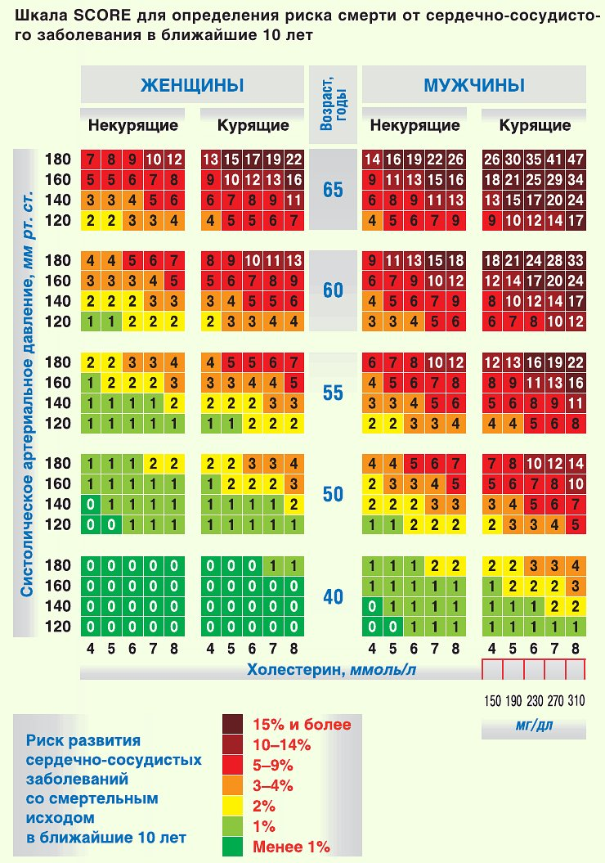

2015 год – год борьбы с сердечно-сосудистыми заболеваниями

Суммарный сердечно-сосудистый риск - прогностическое значение.

Оценка абсолютного риска фатальных сердечно-сосудистых осложнений в предстоящие 10 лет жизни (суммарный сердечно-сосудистый риск) производится при помощи Европейской шкалы SCORE, предназначенной для стран очень высокого риска, к которым относится и Российская Федерация. К фатальным сердечно-сосудистым осложнениям (событиям) относятся: смерть от инфаркта миокарда, других форм ишемической болезни сердца (ИБС), от инсульта, в том числе скоропостижная смерть и смерть в пределах 24 часов после появления симптомов, смерть от других некоронарогенных сердечно-сосудистых заболеваний за исключением определенно неатеросклеротических причин смерти.

Методика определения суммарного сердечно-сосудистого риска по шкале SCORE.
Выберите ту часть шкалы, которая соответствует полу, возрасту и статусу курения пациента. Далее внутри таблицы следует найти клетку, наиболее соответствующую индивидуальному уровню измеренного систолического артериального давления (АД мм рт.ст.) и общего холестерина (ммоль/л). Число, указанное в клетке, показывает 10-летний суммарный сердечно-сосудистый риск данного пациента. Например, если пациент 55 лет, курит в настоящее время, имеет систолическое АД 145 мм рт. ст и уровень общего холестерина 6,8 ммоль/л, то его риск равен 9% (на рисунке 1 цифра 9 размещена в окружности белого цвета).
Суммарный сердечно-сосудистый риск по шкале SCORE менее 1% считается низким.
Суммарный сердечно-сосудистый риск находящийся в диапазоне от >1 до 5% считается средним или умеренно повышенным.
Суммарный сердечно-сосудистый риск находящийся в диапазоне от >5% до 10% считается высоким.
Суммарный сердечно-сосудистый риск по шкале SCORE>10% считается очень высоким.

Шкала SCORE не используется:
- у пациентов с доказанными сердечно-сосудистыми заболеваниями атеросклеротического генеза (ИБС, цереброваскулярные болезни, аневризма аорты, атеросклероз периферических артерий), сахарным диабетом I и II типа с поражением органов мишеней, хроническими болезнями почек, у лиц с очень высокими уровнями отдельных факторов риска;
- у граждан в возрасте старше 65 лет (данные группы лиц имеют наивысшую степень суммарного 10-летнего сердечно-сосудистого риска);
- у граждан в возрасте до 40 лет, так как вне зависимости от наличия факторов риска (за исключением очень высоких уровней отдельных факторов) они имеют низкий абсолютный риск фатальных сердечнососудистых осложнений в предстоящие 10 лет жизни.

